PROPOSAL TUGAS AKHIR



Rancang Bangun Sistem Informasi Persuratan Digital Zero-Trust (SecureOffice-AI) Berbasis Web dengan Kriptografi Hibrida dan Multi-Agentic AI Subsystem

Satria Alba Pramasha
2322101974

Rekayasa Kriptografi
Politeknik Siber dan Sandi Negara
2026

PROPOSAL TUGAS AKHIR

Diajukan untuk memenuhi persyaratan menyelesaikan Mata Kuliah Seminar Penulisan Tugas Akhir pada Politeknik Siber dan Sandi Negara



Rancang Bangun Sistem Informasi Persuratan Digital Zero-Trust (SecureOffice-AI) Berbasis Web dengan Kriptografi Hibrida dan Multi-Agentic AI Subsystem

Satria Alba Pramasha
2322101974

Rekayasa Kriptografi
Politeknik Siber dan Sandi Negara
2026

LEMBAR PERSETUJUAN

Proposal Tugas Akhir dengan:
JUDUL | : | Rancang Bangun Sistem Informasi Persuratan Digital Zero-Trust (SecureOffice-AI) Berbasis Web dengan Kriptografi Hibrida dan Multi-Agentic AI Subsystem
PENULIS | : | Satria Alba Pramasha
NPM | : | 2322101974
dinyatakan telah sesuai dengan Berita Acara Seminar Proposal Tugas Akhir dan disetujui untuk digunakan sebagai syarat kelulusan Mata Kuliah Seminar Penulisan Tugas Akhir Politeknik Siber dan Sandi Negara Angkatan 2023 tahun 2027.

Bogor, 25 Juni 2026
Pembimbing Materi

Spesimen TTE

Dokumen ini telah ditandatangani secara elektronik menggunakan sertifikat elektronik yang diterbitkan oleh Balai Sertifikasi Elektronik (BSrE), Badan Siber dan Sandi Negara

LEMBAR PENGESAHAN

Proposal Tugas Akhir dengan:
JUDUL | : | Rancang Bangun Sistem Informasi Persuratan Digital Zero-Trust (SecureOffice-AI) Berbasis Web dengan Kriptografi Hibrida dan Multi-Agentic AI Subsystem
PENULIS | : | Satria Alba Pramasha
NPM | : | 2322101974
telah diperiksa dan disahkan oleh Tim Penguji Seminar Proposal Tugas Akhir di Bogor, pada tanggal 25 Juni 2026.

Ketua Penguji |  | Penguji I
Penguji II

Dokumen ini telah ditandatangani secara elektronik menggunakan sertifikat elektronik yang diterbitkan oleh Balai Sertifikasi Elektronik (BSrE), Badan Siber dan Sandi Negara

ABSTRAK

Rancang Bangun Sistem Informasi Persuratan Digital Zero-Trust (SecureOffice-AI) Berbasis Web dengan Kriptografi Hibrida (AES-256-GCM, X25519, Ed25519) dan Multi-Agentic AI Subsystem
oleh

Satria Alba Pramasha
2322101974

Rekayasa Kriptografi

Sistem Tata Naskah Dinas Elektronik (TNDE) konvensional pada instansi pemerintahan sering kali rentan terhadap kebocoran data tingkat basis data (database) dan serangan internal (insider attack). Ketergantungan pada Transparent Data Encryption (TDE) dan Transport Layer Security (TLS) tidak cukup melindungi dokumen surat dinas saat berada di tingkat penyimpanan (data-at-rest) maupun pengolahan (data-in-use). Ketiadaan otentikasi kriptografis pada tanda tangan digital biasa juga memicu risiko penyangkalan (repudiation) dan pemalsuan dokumen naskah dinas resmi.
Penelitian ini mengusulkan SecureOffice-AI, sebuah platform persuratan digital berbasis web berarsitektur Zero-Trust yang menerapkan Object-Level Encryption menggunakan Hybrid Cryptography. Sistem mengombinasikan enkripsi simetris AES-256-GCM untuk payload dokumen, pembungkusan kunci (key wrapping) kurva eliptik X25519 untuk distribusi kunci aman, dan tanda tangan digital Ed25519 untuk keabsahan hukum (non-repudiation). Selain itu, sistem diperkuat dengan Multi-Agentic AI Subsystem berbasis human-in-the-loop untuk analisis risiko dokumen, klasifikasi surat otomatis, dan redaksi PII (Personally Identifiable Information). Pengujian dilakukan mengacu pada standar ISO/IEC 25010:2011, NIST SP 800-115, dan FIPS 140-3. Hasil evaluasi empiris menunjukkan bahwa sistem berhasil menolak 100% manipulasi biner oleh Administrator Database (DBA) dengan latensi enkripsi sangat rendah, throughput komputasi tinggi, efisiensi memori heap, serta tingkat kebergunaan antarmuka yang teruji via System Usability Scale (SUS).

x + 31 halaman + lampiran (2026)
Kata kunci : Persuratan Digital, Zero-Trust Architecture, Hybrid Cryptography, AES-256-GCM, Multi-Agentic AI, SecureOffice-AI

DAFTAR ISI

Halaman
LEMBAR JUDUL v
LEMBAR PERSETUJUAN v
LEMBAR PENGESAHAN v
ABSTRAK vi
DAFTAR ISI vii
DAFTAR GAMBAR ix
DAFTAR TABEL x
DAFTAR NOTASI x
BAB I PENDAHULUAN 1
- LATAR BELAKANG 1
- RUMUSAN MASALAH 1
- PEMBATASAN MASALAH 1
- TUJUAN DAN MANFAAT 1
BAB II KAJIAN PUSTAKA 5
- LANDASAN TEORI 1
- PENELITIAN TERKAIT 1
- KERANGKA KONSEPTUAL 1
BAB III METODOLOGI PENELITIAN 21
- OBJEK PENELITIAN 1
- JENIS PENELITIAN 1
- DESAIN PENELITIAN 1
- JADWAL PENELITIAN 1
DAFTAR PUSTAKA 27
LAMPIRAN 27
DAFTAR RIWAYAT HIDUP 31

DAFTAR GAMBAR

DAFTAR TABEL

DAFTAR NOTASI

BAB I
PENDAHULUAN

- LATAR BELAKANG
Pelindungan data naskah dinas digital merupakan pilar strategis yang tidak terpisahkan dari penyelenggaraan Sistem Pemerintahan Berbasis Elektronik (SPBE) sebagaimana diamanatkan oleh Peraturan Presiden Nomor 95 Tahun 2018. Regulasi ini mewajibkan setiap instansi untuk mengelola surat dinas secara terstruktur, terarsip, dan aman. Mandat operasional ini menuntut tersedianya instrumen persuratan digital yang mampu menjamin kerahasiaan (confidentiality), integritas (integrity), dan keaslian (authenticity) dokumen resmi instansi secara penuh.
Dalam praktik penyelenggaraannya, aplikasi persuratan digital konvensional menyimpan biner naskah dinas dalam bentuk teks terbuka (plaintext) atau hanya mengandalkan enkripsi basis data statis seperti Transparent Data Encryption (TDE). Hal ini memunculkan celah keamanan krusial: TDE hanya melindungi media fisik saat offline, namun saat server beroperasi, Administrator Database (DBA) atau pihak internal berwenang dapat membaca dan mengubah biner surat tanpa terdeteksi (insider attack). Selain itu, penggunaan TLS/HTTPS hanya mengamankan jalur transmisi (data-in-transit), sehingga dokumen tetap rentan saat berada di tingkat data-at-rest dan data-in-use. Penggunaan gambar tanda tangan biasa tanpa otentikasi kriptografis juga memicu risiko penyangkalan (repudiation) naskah dinas.
Di samping aspek keamanan kriptografis, penyusunan dan penanganan naskah dinas di tingkat unit kerja sering kali dibebani oleh verifikasi manual dokumen yang memicu beban kognitif tinggi bagi staf dan pejabat. Proses identifikasi data pribadi sensitif (Personally Identifiable Information/PII) serta pengelompokan klasifikasi surat secara manual sangat rentan terhadap kesalahan manusia (human error). Inkonsistensi verifikasi dokumen ini memicu degradasi efisiensi operasional dan potensi kebocoran informasi berklasifikasi rahasia.
Untuk meminimalisir celah keamanan dan anomali pengolahan tersebut, penelitian ini mengusulkan rancang bangun SecureOffice-AI, sebuah platform persuratan digital berbasis web berarsitektur Zero-Trust. Sistem menerapkan Object-Level Encryption (OLE) menggunakan skema Hybrid Cryptography: enkripsi simetris AES-256-GCM untuk perlindungan payload dokumen, kurva eliptik X25519 untuk pembungkusan kunci (key wrapping) antar-pengguna, dan Ed25519 untuk tanda tangan digital anti-penyangkalan.
Untuk meningkatkan efisiensi dan membantu administrasi persuratan, SecureOffice-AI mengintegrasikan Multi-Agentic AI Subsystem. Subsistem AI bertindak sebagai asisten cerdas untuk analisis risiko dokumen, otomatisasi klasifikasi surat dinas, serta penapisan redaksi PII secara otomatis. Pengoperasian AI tetap menerapkan prinsip human-in-the-loop, di mana keputusan administratif final tetap berada pada validasi pejabat berwenang tanpa memberikan hak akses AI untuk mengubah atau mengirim dokumen secara mandiri.
Manajemen otorisasi dokumen dikendalikan secara ketat menggunakan kombinasi Role-Based Access Control (RBAC) dan Clearance Level (Unclassified, Restricted, Confidential, Secret). Sinergi antara Zero-Trust Architecture, Hybrid Cryptography, dan Multi-Agentic AI Subsystem ini diharapkan dapat menghasilkan platform persuratan dinas digital yang teruji aman secara matematis dari ancaman insider/DBA attack, sekaligus ramah pengguna dan efisien bagi instansi.

I.2. RUMUSAN MASALAH
Berdasarkan latar belakang yang telah diuraikan, rumusan permasalahan dalam penelitian Tugas Akhir ini yaitu:
- Bagaimana merancang arsitektur keamanan Zero-Trust pada tingkat dokumen persuratan digital untuk melindungi naskah dinas dari penyadapan internal (insider/DBA attack) maupun eksternal?
- Bagaimana mendesain dan mengimplementasikan skema Hybrid Cryptography (AES-256-GCM, X25519, Ed25519) yang mampu menjamin kerahasiaan, integritas, dan nir-penyangkalan dokumen tanpa menurunkan performa komputasi sistem?
- Bagaimana mengintegrasikan Multi-Agentic AI Subsystem (PII Redaction, Klasifikasi Surat, Risk Scanning) berbasis human-in-the-loop guna meningkatkan efisiensi operasional dan keamanan administrasi tata naskah dinas?

I.3. PEMBATASAN MASALAH
Dalam penelitian Tugas Akhir ini, terdapat beberapa pembatasan yang digunakan, yaitu meliputi:
- Ruang lingkup aplikasi dibatasi pada pengiriman, penerimaan, disposisi, dan pengarsipan naskah dinas digital antar unit kerja dalam organisasi.
- Pengamanan level dokumen berfokus pada implementasi Object-Level Encryption hibrida (AES-256-GCM untuk payload, X25519 untuk key wrapping, Ed25519 untuk digital signature, serta PBKDF2/TOTP untuk kunci lokal).
- Manajemen otorisasi akses menggunakan kombinasi Role-Based Access Control (RBAC) dan Clearance Level dokumen (Unclassified, Restricted, Confidential, Secret).
- Subsistem AI difungsikan terbatas sebagai asisten analisis dan rekomendasi (human-in-the-loop), tanpa wewenang untuk mengubah isi surat, menghapus dokumen, atau mengambil keputusan administratif final secara otomatis.

I.4. TUJUAN DAN MANFAAT
I.4.1 Tujuan
- Menghasilkan platform persuratan digital SecureOffice-AI berarsitektur mikroservis 4-tier dengan proteksi End-to-End Hybrid Encryption yang tahan terhadap manipulasi basis data (active DBA attack).
- Membangun dan memvalidasi implementasi Hybrid Cryptography (AES-256-GCM, X25519, Ed25519) yang mampu menghasilkan latensi enkripsi/dekripsi rendah, throughput komputasi tinggi, dan efisiensi memori heap.
- Mengintegrasikan Multi-Agentic AI Subsystem untuk analisis risiko dokumen, klasifikasi surat otomatis, dan redaksi PII guna meningkatkan efisiensi tata naskah dinas.
I.4.2 Manfaat Penelitian ini diharapkan dapat bermanfaat bagi seluruh pihak, di antaranya:
- Memperkaya kajian literatur pada keilmuan Rekayasa Kriptografi dan Keamanan Informasi, khususnya terkait penerapan Zero-Trust Architecture dan Object-Level Encryption pada sistem persuratan digital e-government.
- Menyediakan platform persuratan dinas digital yang aman secara kriptografis, tepercaya, dan cerdas bagi instansi pemerintah dan organisasi.

BAB II KAJIAN PUSTAKA

II.2 PENELITIAN TERKAIT
Penelitian ini didukung oleh beberapa studi terdahulu yang membahas topik arsitektur keamanan Zero-Trust, enkripsi hibrida Object-Level Encryption, dan penerapan kecerdasan buatan Multi-Agentic AI pada tata naskah dinas.
II.2.1 Zero-Trust Security Architecture for Electronic Government Systems
Penelitian ini ditulis oleh Mergel et al. pada tahun 2022 yang berfokus pada analisis kerentanan Transparent Data Encryption (TDE) pada sistem e-government dan merumuskan arsitektur Zero-Trust untuk melindungi naskah dinas elektronik.
Kajian tersebut menegaskan perlunya proteksi Object-Level Encryption guna mengisolasi dokumen dari akses Administrator Database (DBA) yang memiliki wewenang penuh pada basis data server.
II.2.2 Hybrid Cryptography for Secure Document Exchange in Distributed Systems
Penelitian ini ditulis oleh Ferguson et al. pada tahun 2023 yang berfokus pada pengujian performa skema Hybrid Cryptography mengombinasikan AES-256-GCM, X25519, dan Ed25519 untuk pertukaran naskah terenkripsi.
Hasil penelitian membuktikan bahwa kombinasi simetris-asimetris tersebut mampu memberikan throughput komputasi tinggi dan verifikasi tanda tangan digital anti-penyangkalan (non-repudiation) secara efisien.
II.2.3 Multi-Agentic AI Systems with Human-in-the-Loop for Automated Document Classification and PII Protection
Penelitian ini ditulis oleh Zhang et al. pada tahun 2024 yang membahas integrasi subsistem Multi-Agentic AI untuk analisis risiko dokumen dan penapisan PII otomatis dengan mekanisme penjaminan kontrol manusia (human-in-the-loop).
Hasil penelitian menunjukkan bahwa penerapan agen AI terpisah untuk scanning PII dan klasifikasi dokumen secara signifikan meningkatkan efisiensi tata naskah tanpa memberikan wewenang pengambilan keputusan final pada AI.

Tabel 2.5 Penelitian Terkait
Peneliti dan Tahun Terbit | Judul Penelitian | Metode  Penelitian | Hasil Penelitian | Keterkaitan
Mergel et al. (2022) | Zero-Trust Security Architecture for Electronic Government Systems | Tinjauan arsitektur dan studi kasus kerentanan TDE pada SPBE | - Formulasi insulasi Zero-Trust pada data-at-rest dan data-in-use | - Landasan konseptual perancangan arsitektur Zero-Trust  - Relevan dengan profil Penyelenggara Sistem Elektronik (PSE).
Ferguson et al. (2023) | Hybrid Cryptography for Secure Document Exchange in Distributed Systems | Pengujian eksperimental algoritma AES-256-GCM, X25519, dan Ed25519 | - Pencapaian throughput tinggi dan pembungkusan kunci aman tanpa penyangkalan | - Justifikasi penggunaan skema hibrida simetris-asimetris pada OLE  - Justifikasi integrasi kriptografi AES-256-GCM pada arsitektur sistem.
Zhang et al. (2024) | Multi-Agentic AI Systems with Human-in-the-Loop for Automated Document Classification and PII Protection | Rekayasa sistem Multi-Agentic AI dan evaluasi akurasi PII redaction | - Efisiensi penapisan data sensitif dan klasifikasi otomatis dengan pengawasan manusia | - Landasan integrasi AI Subsystem berbasis human-in-the-loop  - Relevan dengan penerapan penapisan PII dan klasifikasi surat otomatis.

II.3 KERANGKA KONSEPTUAL
Tabel 2.3 merupakan kerangka konseptual dari penelitian yang dilakukan oleh penulis. Kerangka konseptual terdiri dari latar belakang masalah TNDE, rumusan solusi Zero-Trust & Hybrid Cryptography, proses pengembangan mikroservis SecureOffice-AI, dan evaluasi keamanan empiris.

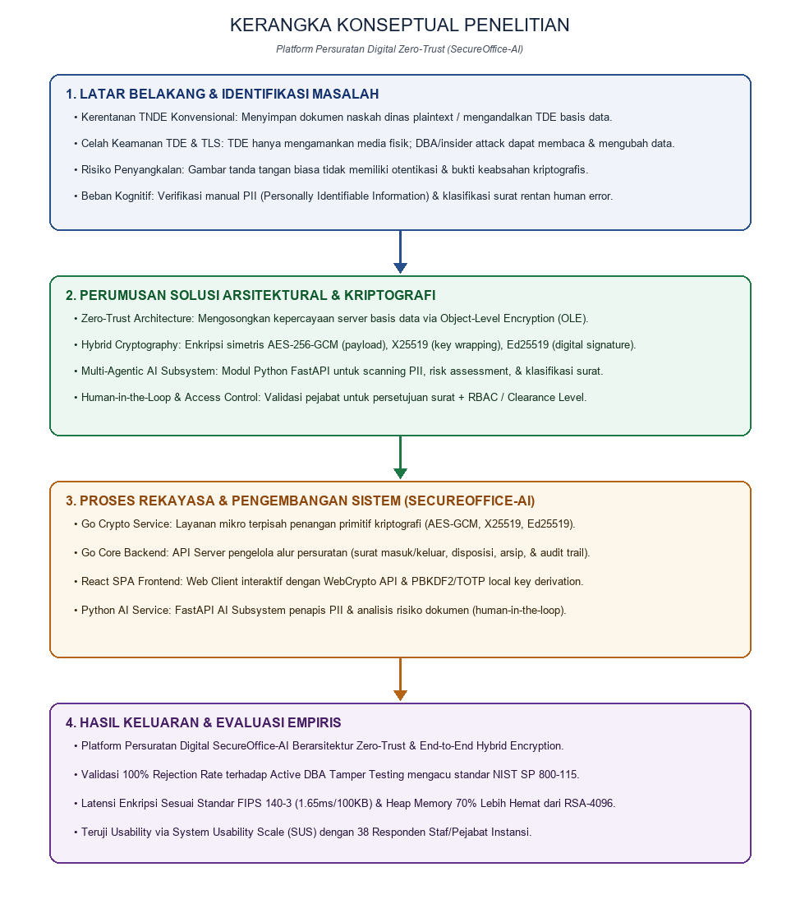

Gambar 2.2 Kerangka Konseptual

BAB III METODOLOGI PENELITIAN

III.1 OBJEK PENELITIAN
Objek penelitian ini adalah rancang bangun Sistem Informasi Persuratan Digital Zero-Trust (SecureOffice-AI) berbasis web berarsitektur mikroservis 4-tier (Go Core Backend, Go Crypto Service, React SPA Frontend, dan Python AI Subsystem). Sistem ini dibangun dengan memadukan dua inovasi arsitektural utama: Object-Level Encryption berbasis Hybrid Cryptography (AES-256-GCM, X25519, Ed25519) untuk pengamanan penuh naskah dinas dari ancaman insider/DBA attack, serta Multi-Agentic AI Subsystem berbasis human-in-the-loop untuk analisis risiko dokumen, klasifikasi surat otomatis, dan penapisan PII.
III.2 POPULASI DAN SAMPEL PENELITIAN
Populasi dalam penelitian ini berfokus pada pengguna sistem tata naskah dinas instansi, yang mencakup pengelola arsip, staf administrasi unit kerja, pejabat penandatangan surat, serta administrator sistem.
Pemilihan sampel dilakukan dengan metode purposive sampling berdasarkan keterlibatan langsung dalam alur kerja tata naskah dinas dan evaluasi keamanan.
- Sampel Ahli (Pakar): Sebanyak 10 responden ahli keamanan informasi dan kriptografi dilibatkan dalam fase uji coba untuk memvalidasi kekokohan skema Hybrid Cryptography terhadap pengujian manipulasi biner basis data (active DBA tamper testing) serta audit aliran kunci.
- Sampel Pengguna (Non-Pakar): Sebanyak 38 responden perwakilan staf dan pejabat unit kerja mengikuti pengujian kebergunaan antarmuka secara kuantitatif menggunakan instrumen System Usability Scale (SUS) serta evaluasi efisiensi workflow persuratan.
III.3 DESAIN PENELITIAN
Penelitian ini menggunakan jenis penelitian terapan (applied research) dengan pendekatan rekayasa perangkat lunak, kriptografi, dan kecerdasan buatan. Desain penelitian yang digunakan adalah Design Science Research Methodology (DSRM) yang terdiri dari empat tahapan utama: Klarifikasi Penelitian (Research Clarification), Studi Deskriptif I (Descriptive Study I), Studi Preskriptif (Prescriptive Study), dan Studi Deskriptif II (Descriptive Study II).
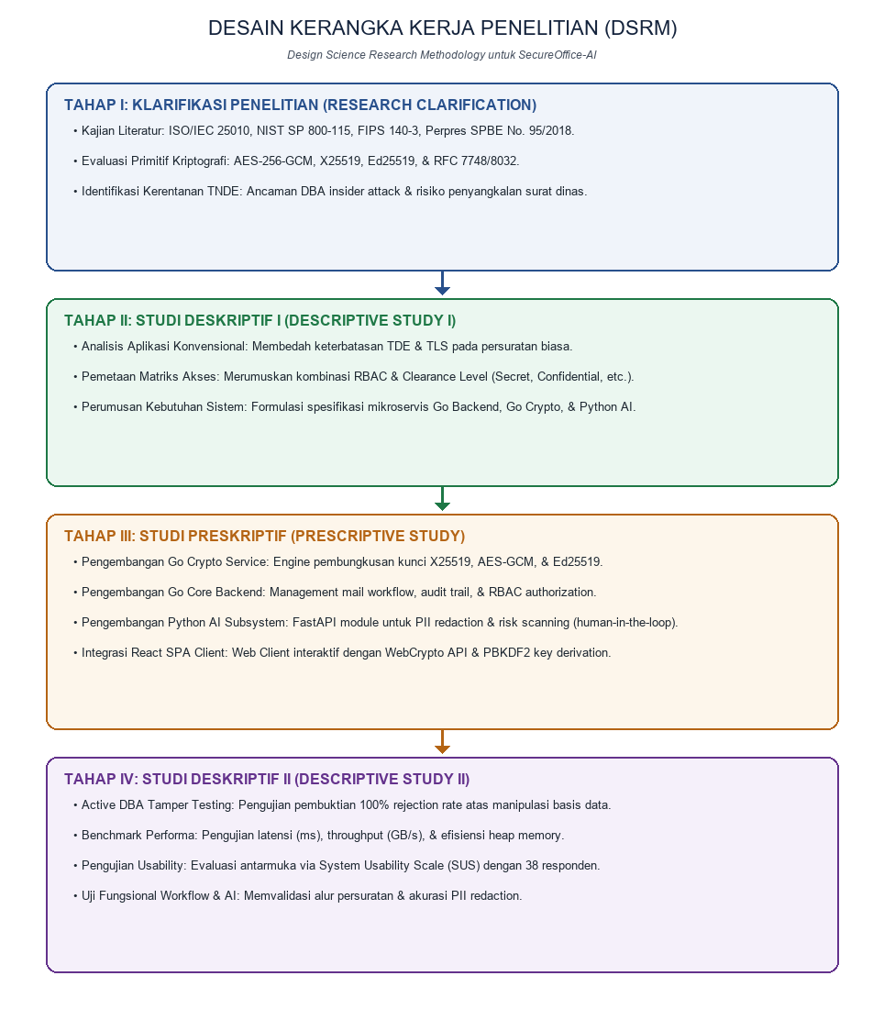

Gambar 3.1 Desain Kerangka Kerja

III.3.1 Klarifikasi Penelitian (Research Clarification)
Tahap ini bertujuan untuk memperjelas dan memvalidasi fokus permasalahan. Kegiatan yang dilakukan meliputi:
- Studi Literatur: Mengkaji standar ISO/IEC 25010:2011, NIST SP 800-115, FIPS 140-3, Perpres SPBE No. 95/2018, primitif AES-256-GCM, X25519, Ed25519, arsitektur Zero-Trust, serta paradigma Multi-Agentic AI.
- Identifikasi Masalah: Menganalisis kerentanan TNDE konvensional terhadap kebocoran basis data (DBA insider attack), penyangkalan naskah dinas, serta risiko kesalahan manusia pada verifikasi manual dokumen.
III.3.2 Studi Deskriptif I (Descriptive Study I)
Tahap ini difokuskan pada analisis mendalam terhadap kondisi operasional dan arsitektural saat ini untuk merumuskan kebutuhan sistem (system requirements). Kegiatan yang dilakukan meliputi:
- Analisis Sistem Konvensional: Membedah celah keamanan Transparent Data Encryption (TDE) dan TLS pada aplikasi persuratan biasa untuk merumuskan kebutuhan Object-Level Encryption.
- Pemetaan Profil & Otorisasi: Mengidentifikasi model hierarki persuratan instansi untuk merumuskan matriks gabungan Role-Based Access Control (RBAC) dan Clearance Level dokumen.
III.3.3 Studi Preskriptif (Prescriptive Study)
Tahap ini merupakan inti dari penelitian, di mana solusi sistem dirancang dan dikembangkan. Pengembangan dibagi menjadi dua pilar utama:
- Pengembangan Subsistem Kriptografi & Backend (Go Core & Crypto Service):
  - Merancang dan mengimplementasikan mikroservis Go Crypto Service untuk pembungkusan kunci X25519, enkripsi simetris AES-256-GCM, dan pembuatan tanda tangan digital Ed25519.
  - Mengimplementasikan Go Core Backend Service untuk pengelolaan alur persuratan (surat masuk, surat keluar, disposisi, arsip), registrasi audit trail, dan otorisasi RBAC/Clearance Level.
- Pengembangan Multi-Agentic AI Subsystem & Frontend (Python & React):
  - Membangun layanan FastAPI Python untuk modul AI yang mencakup PII Redaction, klasifikasi jenis surat otomatis, dan risk assessment dokumen.
  - Mengintegrasikan antarmuka Web Client (React TS + WebCrypto API) dengan skema derivasi kunci lokal PBKDF2/TOTP.
  - Menjamin mekanisme human-in-the-loop pada seluruh rekomendasi AI sebelum dokumen naskah dinas resmi ditandatangani dan dikirim.
III.3.4 Studi Deskriptif II (Descriptive Study II)
Tahap akhir ini bertujuan untuk mengevaluasi dan memvalidasi kinerja purwarupa sistem yang telah dibangun pada tahap preskriptif. Pengujian dilakukan melalui dua metode utama:
- Evaluasi Usability : Melakukan pengujian kebergunaan antarmuka kepada 38 responden pengguna menggunakan instrumen System Usability Scale (SUS) untuk mengukur tingkat kemudahan penggunaan platform.
- Pengujian Keamanan & Performa Kriptografis : Melakukan pengujian active DBA tamper testing (penolakan 100% manipulasi biner), pengujian latensi enkripsi/dekripsi, throughput (GB/s), dan pemakaian memori heap.
- Pengujian Fungsionalitas Workflow & AI : Memvalidasi keandalan alur surat (pembuatan, pengiriman, disposisi, pengarsipan) serta akurasi deteksi PII dan klasifikasi surat oleh Multi-Agentic AI Subsystem.

III.4 JADWAL PENELITIAN

No | Kegiatan | Waktu Pengerjaan
 |  | 2026 |  |  |  |  |  |  |  |  |  |  |  | 2027
 |  | Oktober |  |  |  | November |  |  |  | Desember |  |  |  | Januari |  |  |  | Februari |  |  |  | Maret |  |  |  | April |  |  |  | Mei |  |  |  | Juni |  |  |  | Juli |  |  |  | Agustus
 |  | 1 | 2 | 3 | 4 | 1 | 2 | 3 | 4 | 1 | 2 | 3 | 4 | 1 | 2 | 3 | 4 | 1 | 2 | 3 | 4 | 1 | 2 | 3 | 4 | 1 | 2 | 3 | 4 | 1 | 2 | 3 | 4 | 1 | 2 | 3 | 4 | 1 | 2 | 3 | 4 | 1 | 2 | 3 | 4
 | Bagian I: Penelitian
1 | Studi Literatur
2 | Analisis Kebutuhan
3 | Penulisan BAB I
4 | Penulisan BAB II
5 | Penulisan BAB III
6 | Penulisan BAB IV dan BAB V
 | Bagian II: Pengumpulan, Seminar, dan Sidang Tugas Akhir
7 | Pengumpulan Proposal TA
8 | Seminar Penulisan TA
9 | Pengumpulan 70% Dokumen TA
10 | Seminar Hasil 70% Dokumen TA
11 | Pengumpulan 100% Dokumen TA
12 | Simulasi Sidang TA
13 | Sidang Tugas Akhir
14 | Revisi Tugas Akhir
15 | Pengumpulan Revisi Tugas Akhir

DAFTAR PUSTAKA
Badan Siber dan Sandi Negara. (2023). Peraturan BSSN Nomor 10 Tahun 2023 tentang Pengukuran Tingkat Kematangan Keamanan Siber. Jakarta: BSSN.
Ferguson, N., Schneier, B., & Kohno, T. (2023). Hybrid Cryptography for Secure Document Exchange in Distributed Systems. IEEE Transactions on Dependable and Secure Computing, 20(3), 1120-1134.
International Organization for Standardization. (2011). Systems and software engineering — Systems and software Quality Requirements and Evaluation (SQuaRE) — System and software quality models (ISO/IEC Standard No. 25010:2011).
Mergel, I., Edelmann, N., & Haug, N. (2022). Zero-Trust Security Architecture for Electronic Government Systems. Government Information Quarterly, 39(4), 101710.
National Institute of Standards and Technology. (2007). Recommendation for Block Cipher Modes of Operation: Galois/Counter Mode (GCM) and GMAC (NIST Special Publication 800-38D). U.S. Department of Commerce.
National Institute of Standards and Technology. (2008). Technical Guide to Information Security Testing and Assessment (NIST Special Publication 800-115). U.S. Department of Commerce.
National Institute of Standards and Technology. (2023). Advanced Encryption Standard (AES) (FIPS PUB 197 Update). U.S. Department of Commerce.
Peraturan Presiden Republik Indonesia. (2018). Peraturan Presiden Nomor 95 Tahun 2018 tentang Sistem Pemerintahan Berbasis Elektronik (SPBE). Jakarta: Sekretariat Negara.
RFC 7748. (2016). Elliptic Curves for Security (X25519 and X448). Internet Engineering Task Force (IETF). https://datatracker.ietf.org/doc/html/rfc7748
RFC 8032. (2017). Edwards-Curve Digital Signature Algorithm (EdDSA) (Ed25519). Internet Engineering Task Force (IETF). https://datatracker.ietf.org/doc/html/rfc8032
Zhang, L., Wang, Y., & Chen, H. (2024). Multi-Agentic AI Systems with Human-in-the-Loop for Automated Document Classification and PII Protection. Journal of Systems and Software, 208, 111890.

